*Пустая строка - без дополнительной информации*

**Таблица VLAN**

| **VLAN** | **Имя** | **Назначенный интерфейс** |
| --- | --- | --- |
| 20 | Management | S2: F0/5 |
| 30 | Operations | S1: F0/6 |
| 40 | Sales | S2: F0/18 |
| 999 | ParkingLot | S1: F0/2-4, F0/7-24, G0/1-2  S2: F0/2-4, F0/6-17, F0/19-24, G0/1-2 |
| 1000 | Native | — |

*Пустая строка - без дополнительной информации*

**Задачи**

**Часть 1. Создание сети и настройка основных параметров устройства**

**Часть 2. Настройка сетей VLAN на коммутаторе**

**Часть 3. Настройка магистральных каналов**

**Часть 4. Настройка маршрутизации**

**Часть 5. Настройка удаленного доступа**

**Часть 6. Проверка связи**

**Часть 7. Настройка и проверка списков расширенного контроля доступа**

**Общие сведения и сценарий**

В этом задании в режиме симуляции физического оборудования (PTPM) вам было поручено настроить списки управления доступом (ACL) в сети небольшой компании. ACL являются одним из самых простых и прямых средств управления трафиком уровня 3. R1 будет размещать интернет-соединение и делиться информацией о маршруте по умолчанию c R2. После завершения первоначальной настройки у компании есть некоторые особые требования к безопасности трафика, за выполнение которых вы будете нести ответственность.

**Примечание**: В этом задании было набрано более 100 баллов. Таким образом Packet Tracer будет отображать количество баллов в режиме реального времени вместо процентного балла.

**Инструкции**

**Часть 1. Создание сети и настройка основных параметров устройства**

**Шаг 1. Создайте сеть согласно топологии.**

a.     Подключите устройства в соответствии с топологией и подсоедините соответствующие кабели. Используйте консольный кабель для подключения PC к каждому коммутатору или маршрутизатору при их настройке. Чтобы получить доступ к коммутатору или маршрутизатору, необходимо подключить консольный кабель между PC и устройством, которое вы хотите настроить. Мы рекомендуем подключить PC-A к R1 и PC-B к R2.

b.     Затем при настройке коммутаторов подключите PC-A к S1 и PC-B к S2. После подключения консольного кабеля выберите PC > Desktop tab > Terminal и нажмите кнопку « ОК», чтобы открыть командную строку.

При замене консольного кабеля на новое устройство, например между маршрутизатором и коммутатором, легче нажать на конец консольного кабеля и перетащить его обратно на панель для кабелей, чем пытаться подключить кабель напрямую к другому устройству. После подключения консольного кабеля к другому устройству необходимо закрыть и снова открыть окно терминала, чтобы установить новое подключение.

**Шаг 2. Произведите базовую настройку маршрутизаторов.**

*Откройте окно конфигурации*

a.     Назначьте маршрутизатору имя устройства.

b.     Отключите поиск DNS, чтобы предотвратить попытки маршрутизатора неверно преобразовывать введенные команды таким образом, как будто они являются именами узлов.

c.     Назначьте class в качестве зашифрованного пароля привилегированного режима EXEC.

d.     Назначьте cisco в качестве пароля консоли и включите вход в систему по паролю.

e.     Установите cisco в качестве пароля vty. Вы включите вход (login) позже в этом задании.

f.       Зашифруйте открытые пароли.

g.     Создайте баннер с предупреждением о запрете несанкционированного доступа к устройству.

h.     Сохраните текущую конфигурацию в файл загрузочной конфигурации.

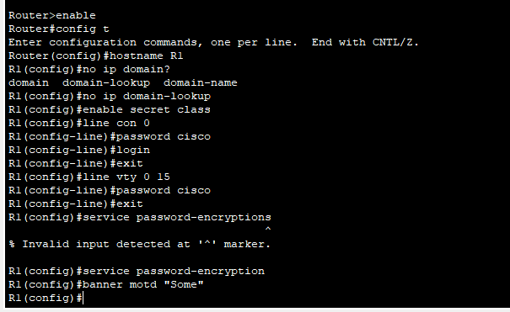

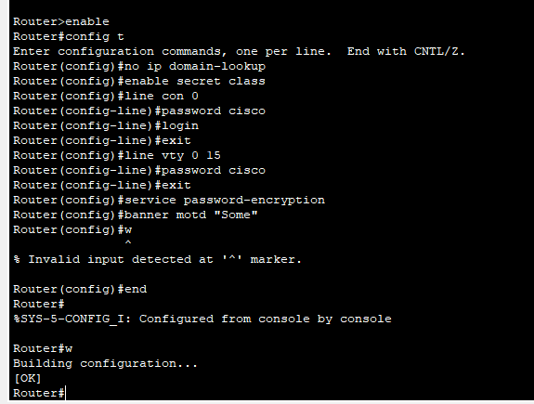

*Закройте окно настройки.*

**Шаг 3. Настройте базовые параметры каждого коммутатора.**

*Откройте окно конфигурации*

a.     Присвойте коммутатору имя устройства.

b.     Отключите поиск DNS, чтобы предотвратить попытки маршрутизатора неверно преобразовывать введенные команды таким образом, как будто они являются именами узлов.

c.     Назначьте class в качестве зашифрованного пароля привилегированного режима EXEC.

d.     Назначьте cisco в качестве пароля консоли и включите вход в систему по паролю.

e.     Установите cisco в качестве пароля vty. Вы включите вход (login) позже в этом задании.

f.       Зашифруйте открытые пароли.

g.     Создайте баннер с предупреждением о запрете несанкционированного доступа к устройству.

h.     Сохраните текущую конфигурацию в файл загрузочной конфигурации.

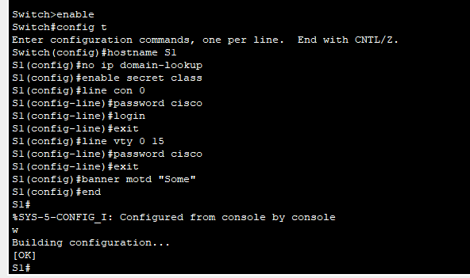

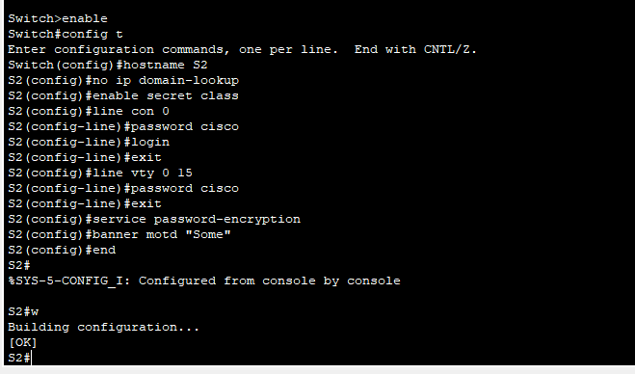

*Закройте окно настройки.*

**Часть 2. Настройка сетей VLAN на коммутаторах.**

**Шаг 1. Создайте сети VLAN на коммутаторах.**

*Откройте окно конфигурации*

1. Создайте необходимые VLAN и назовите их на каждом коммутаторе из приведенной выше таблицы.

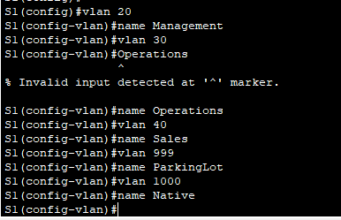

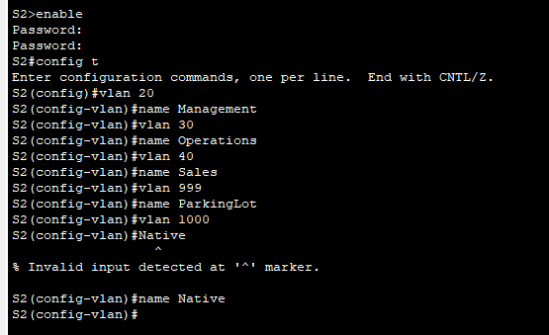

1. Настройте интерфейс управления и шлюз по умолчанию на каждом коммутаторе, используя информацию об IP-адресе в таблице адресации.

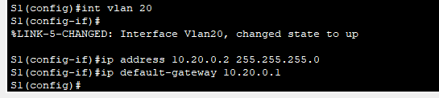

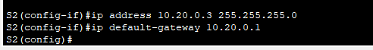

1. Назначьте все неиспользуемые порты коммутатора во VLAN Parking Lot. Настройте их в статический режима доступа и административно деактивируйте их.

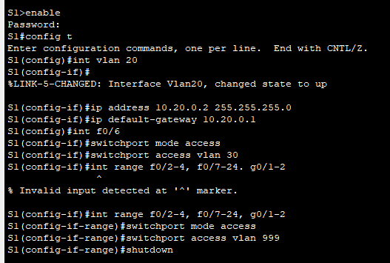

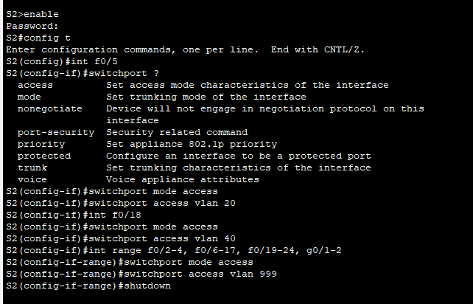

**Примечание**: Команда interface range помогает выполнить эту задачу с помощью минимального количества команд, если это необходимо.

**Шаг 2. Назначьте сети VLAN соответствующим интерфейсам коммутатора.**

a.     Назначьте используемые порты соответствующей VLAN (указанной в таблице VLAN выше) и настройте их в режим статического доступа.

b.     Выполните команду show vlan brief, чтобы убедиться, что сети VLAN назначены правильным интерфейсам.

*Закройте окно настройки.*

**Часть 3. ·Настройте транки (магистральные каналы).**

**Шаг 1. Вручную настройте магистральный интерфейс F0/1.**

*Откройте окно конфигурации*

a.     Измените режим порта коммутатора на интерфейсе F0/1, чтобы принудительно создать магистральную связь. Не забудьте сделать это на обоих коммутаторах.

b.     В рамках конфигурации транка установите для native vlan значение 1000 на обоих коммутаторах. Вы можете временно видеть сообщения об ошибках, пока два интерфейса настроены для разных native VLAN.

c.     В качестве другой части конфигурации транка укажите, что VLAN 10, 20, 30 и 1000 разрешены в транке.

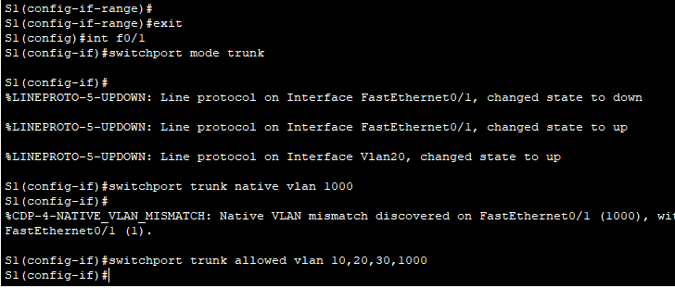

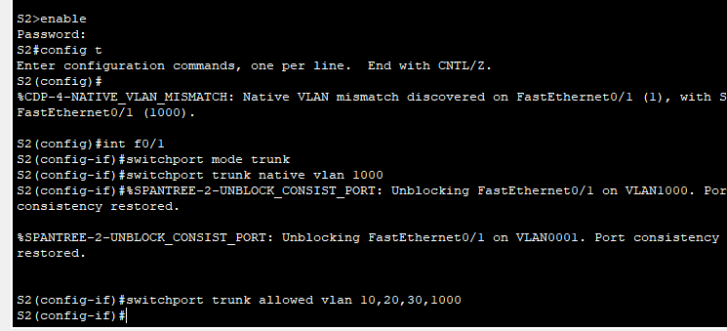

1. Выполните команду show interfaces trunk для проверки портов магистрали, собственной VLAN и разрешенных VLAN через магистраль.

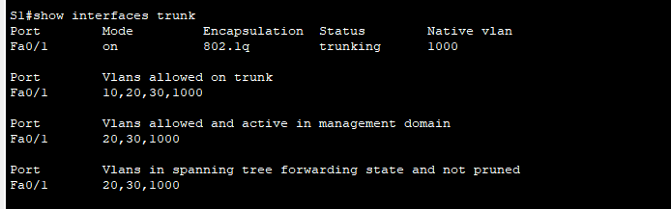

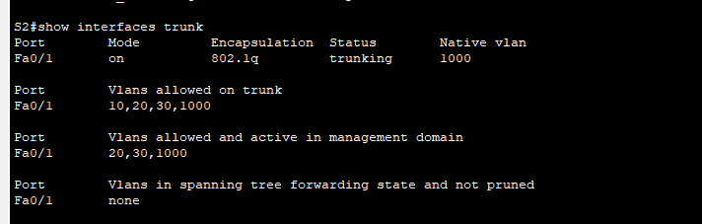

**Шаг 2. Вручную настройте магистральный интерфейс F0/5 на коммутаторе S1.**

a.     Настройте интерфейс S1 F0/5 с теми же параметрами транка, что и F0/1. Это магистральное соединение до R1.

b.     Сохраните текущую конфигурацию в файл загрузочной конфигурации.

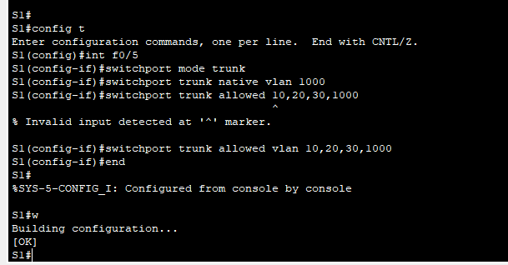

*Закройте окно настройки.*

**Часть 4. Настройте маршрутизацию.**

**Шаг 1. Настройка маршрутизации между сетями VLAN на R1.**

*Откройте окно конфигурации*

a.     Активируйте интерфейс G0/0/1 на маршрутизаторе.

b.     Настройте подинтерфейсы для каждой VLAN, как указано в таблице IP-адресации. Все подинтерфейсы используют инкапсуляцию 802.1Q. Убедитесь, что подинтерфейс для собственной VLAN не имеет назначенного IP-адреса. Включите описание для каждого подинтерфейса.

c.     Настройте интерфейс G0/0/1 на R1 с адресацией из таблицы адресации.

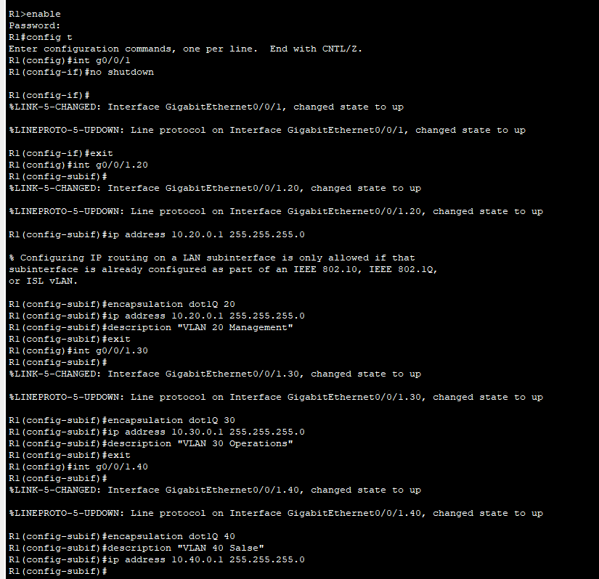

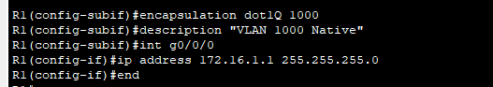

1. С помощью команды show ip interface brief проверьте конфигурацию подынтерфейса.

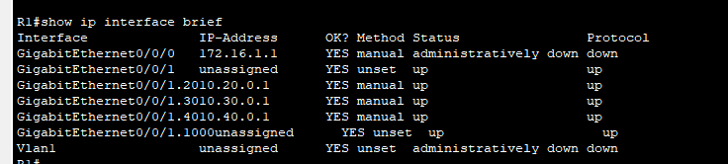

**Шаг 2. Настройка интерфейса R2 g0/0/1 с использованием адреса из таблицы и маршрута по умолчанию с адресом следующего перехода 10.20.0.1**



*Закройте окно настройки.*

**Часть 5. Настройте удаленный доступ**

**Шаг 1. Настройте все сетевые устройства для базовой поддержки SSH.**

*Откройте окно конфигурации*

a.     Создайте локального пользователя с именем пользователя SSHadmin и зашифрованным паролем $cisco123!

b.     Используйте ccna-lab.com в качестве доменного имени.

c.     Генерируйте криптоключи с помощью 1024 битного модуля.

d.     Настройте первые пять линий VTY на каждом устройстве, чтобы поддерживать только SSH-соединения и с локальной аутентификацией.

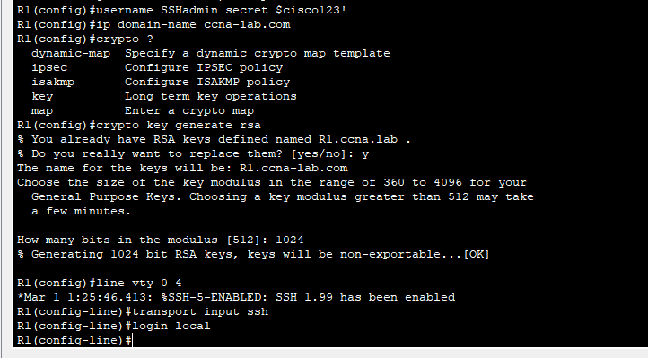

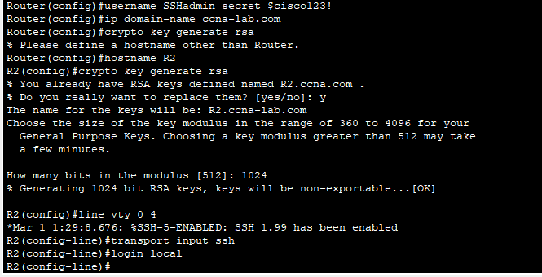

*Закройте окно настройки.* 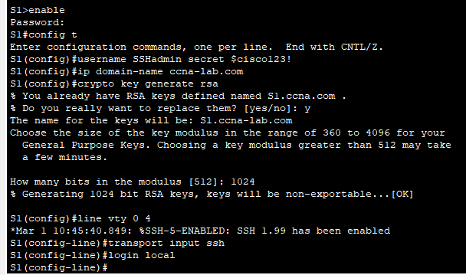

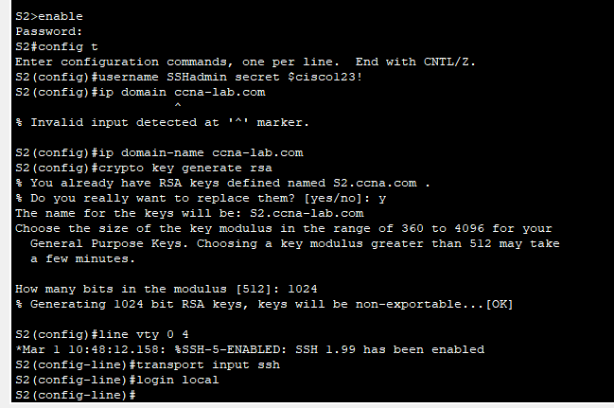

**Часть 6. Проверка подключения**

**Шаг 1. Настройте узлы ПК.**

Адреса ПК можно посмотреть в таблице адресации.

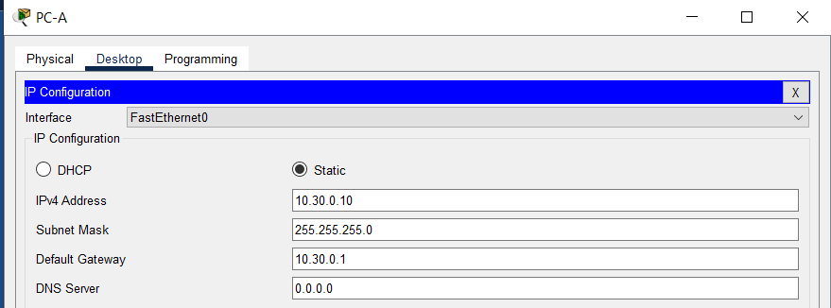

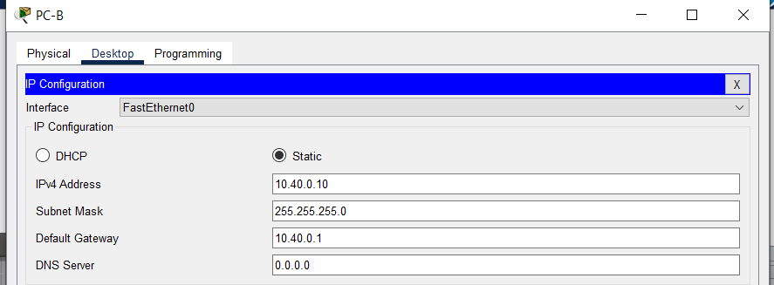

**Шаг 2. Выполните следующие тесты. Эхозапрос должен пройти успешно.**

**Примечание.**Если вы нажмете кнопку Check Results, вы увидите, что пять выделенных Connectivity Tests отображаются как неправильные. Это связано с тем, что вы еще не реализовали списки ACL. После реализации списков ACL эти пять выделенных Connectivity Tests должны успешно завершиться неудачей.

| **От** | **Протокол** | **Назначение** | **Результат** |
| --- | --- | --- | --- |
| PC-A | Ping | 10.40.0.10 | Успех |
| PC-A | Ping | 10.20.0.1 | Успех |
| PC-B | Ping | 10.30.0.10 | Успех |
| PC-B | Ping | 10.20.0.1 | Успех |
| PC-B | Ping | 172.16.1.1 | Успех |
| PC-B | HTTPS | 172.16.1.2 | Успех |
| PC-A | HTTPS | 172.16.1.2 | Успех |
| PC-B | SSH | 10.20.0.4 | Успех |
| PC-B | SSH | 172.16.1.1 | Успех |

*Пустая строка - без дополнительной информации*

**Часть 7. Настройка и проверка списков расширенного контроля доступа**

При проверке базового подключения компания требует реализации следующих политик безопасности:

**Политика 1**: Сеть Sales не может использовать SSH в сети Management (но в другие сети SSH разрешен).

**Политика 2**: Сеть Sales не имеет доступа к server -A с помощью любого веб-протокола (HTTP/HTTPS). Весь остальной веб-трафик должен быть разрешен.

**Политика 3**: Сеть Sales не может отправлять эхо-запросы ICMP в сети Operations или Management. Разрешены эхо-запросы ICMP к другим адресатам.

**Политика 4**: Cеть Operations не может отправлять ICMP эхозапросы в сеть Sales. Разрешены эхо-запросы ICMP к другим адресатам.

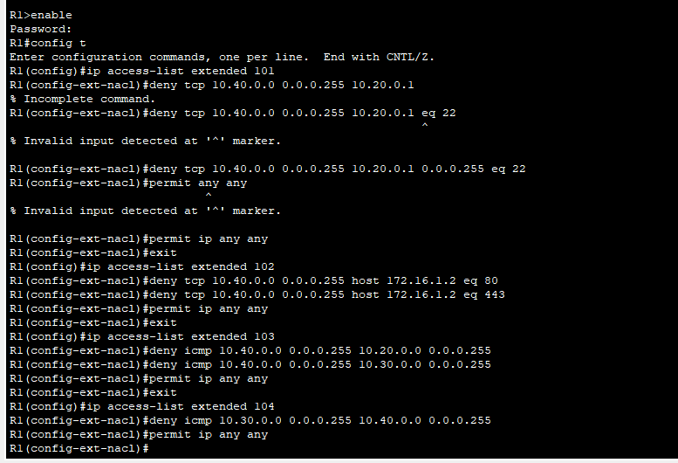

**Шаг 1. Разработка и применение расширенных списков доступа, которые будут соответствовать требованиям политики безопасности.**

*Откройте окно конфигурации*

*Закройте окно настройки.* 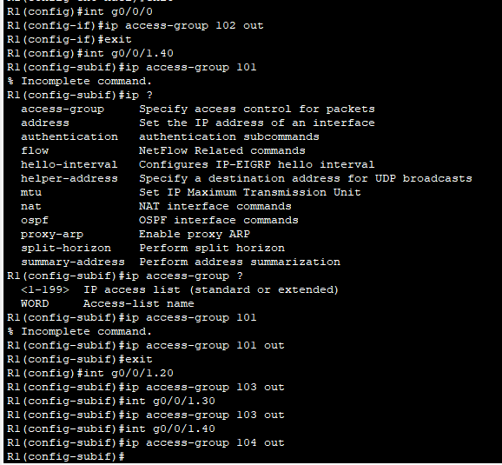

**Шаг 2. Убедитесь, что политики безопасности применяются расширенными списками доступа.**

Выполните следующие тесты. Ожидаемые результаты показаны в таблице:

**Примечание.**Нажмите кнопку Check Results, чтобы заставить Packet Tracer снова запустить все Connectivity Tests.

| **От** | **Протокол** | **Назначение** | **Результат** |
| --- | --- | --- | --- |
| PC-A | Ping | 10.40.0.10 | Сбой |
| PC-A | Ping | 10.20.0.1 | Успех |
| PC-B | Ping | 10.30.0.10 | Сбой |
| PC-B | Ping | 10.20.0.1 | Сбой |
| PC-B | Ping | 172.16.1.1 | Успех |
| PC-B | HTTPS | 172.16.1.2 | Сбой |
| PC-A | HTTPS | 172.16.1.2 | Успех |
| PC-B | SSH | 10.20.0.4 | Сбой |
| PC-B | SSH | 172.16.1.1 | Успех |

*Конец документа*

*Конец документа*